广东海洋大学学生实验报告书（学生用表）
GDOU-B-11-112
实验名称 | 实验八 综合管理系统 |  |  |  | 课程名称 |  | Java程序设计 |  |  |  | 课程号 |  | 32143104
学院(系) | 数计（软件）学院 |  | 专业 | 软件工程 |  |  |  |  | 班级 |  | 软件1244
学生姓名 | 陈伟生 | 学号 | 202411701404 |  |  | 实验地点 |  | 钟海楼04004 |  | 实验日期 |  | 25.11.

实验八 综合管理系统
一．实验目的
1. 理解并掌握面向对象的封装、继承、多态等特点及运用解决实践问题
2. 综合运用异常机制、GUI编程、多线程、输入输出流类、网络编程等知识解决实践问题。
二．实验内容
编写一个综合的程序，实现学生(或教师、员工等)管理信息系统，实现对学生(或教师、员工等)信息的增加、删除、修改等功能。要求体现以下的知识点：
1. 封装、继承、多态
2. 异常机制、对象的输入输出
加分项：GUI编程（5分）、多线程（5分）、网络编程（5分）
三．实验心得
在本次“综合管理系统”实验中，我通过设计并实现一个基于Java的学生/教师信息管理系统，深入理解了面向对象编程的三大特性——封装、继承、多态，并综合运用了异常处理、GUI界面、多线程、文件I/O和网络编程等Java核心技术。
通过本次实验，我收获颇丰：
- 面向对象编程实践：我设计了Person基类及其子类Student和Teacher，充分体现了封装、继承与多态的思想。通过多态管理不同类型的人员对象，提高了代码的扩展性和复用性。
- 异常处理机制：在数据输入、文件读写等环节中，我合理使用了异常处理机制，增强了程序的健壮性，避免了因非法输入或文件操作失败导致的程序崩溃。
- 图形用户界面开发：使用Swing构建了一个简单直观的GUI界面，实现了信息的可视化操作。通过事件驱动模型，加深了对GUI编程中组件交互的理解。
- 多线程应用：在文件保存操作中引入多线程，避免了因耗时操作导致的界面卡顿，提升了用户体验，同时掌握了线程创建与管理的基本方法。
- 文件序列化与网络通信：通过对象序列化技术实现了数据的持久化存储，并利用Socket编程实现了简单的客户端-服务器通信模型，初步体验了网络应用程序的开发流程。
在实验过程中，我也遇到了一些挑战，如泛型与集合的使用、线程安全、网络端口冲突等，但通过查阅资料、调试代码，最终逐一克服，进一步锻炼了独立解决问题的能力。
总之，本次实验不仅巩固了Java编程的基础知识，也提升了综合运用多种技术解决实际问题的能力，为今后开发更复杂的软件系统打下了坚实的基础。

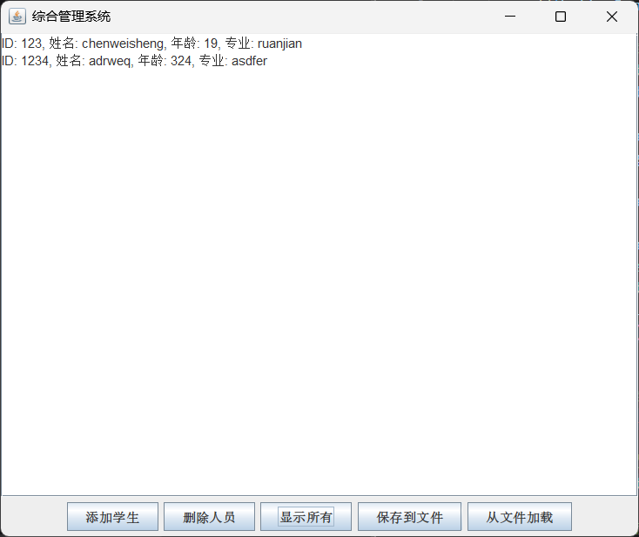
class Person implements Serializable {
private String id;
private String name;
private int age;

public Person(String id, String name, int age) {
this.id = id;
this.name = name;
this.age = age;
}

// Getter 和 Setter（封装）
public String getId() {
return id;
}

public void setId(String id) {
this.id = id;
}

public String getName() {
return name;
}

public void setName(String name) {
this.name = name;
}

public int getAge() {
return age;
}

public void setAge(int age) {
this.age = age;
}

@Override
public String toString() {
return "ID: " + id + ", 姓名: " + name + ", 年龄: " + age;
}
}

// 子类：Student（继承）
class Student extends Person {
private String major;

public Student(String id, String name, int age, String major) {
super(id, name, age);
this.major = major;
}

public String getMajor() {
return major;
}

public void setMajor(String major) {
this.major = major;
}

@Override
public String toString() {
return super.toString() + ", 专业: " + major;
}
}
// 保存到文件（对象序列化）
public void saveToFile(String filename) throws IOException {
try (ObjectOutputStream oos = new ObjectOutputStream(new FileOutputStream(filename))) {
oos.writeObject(personList);
}
}

// 从文件加载（对象反序列化）
@SuppressWarnings("unchecked")
public void loadFromFile(String filename) throws IOException, ClassNotFoundException {
try (ObjectInputStream ois = new ObjectInputStream(new FileInputStream(filename))) {
personList = (List<Person>) ois.readObject();
}
}
class SaveTask implements Runnable {
private ManagementSystem ms;
private String filename;

public SaveTask(ManagementSystem ms, String filename) {
this.ms = ms;
this.filename = filename;
}

@Override
public void run() {
try {
ms.saveToFile(filename);
System.out.println("数据已保存到 " + filename);
} catch (IOException e) {
System.err.println("保存失败：" + e.getMessage());
}
}
}
class Server {
private ManagementSystem ms;

public Server(ManagementSystem ms) {
this.ms = ms;
}

public void start() {
try (ServerSocket serverSocket = new ServerSocket(12345)) {
System.out.println("服务器启动，监听端口 12345...");
while (true) {
Socket socket = serverSocket.accept();
new Thread(new ClientHandler(socket, ms)).start();
}
} catch (IOException e) {
e.printStackTrace();
}
}
}
class ClientHandler implements Runnable {
private Socket socket;
private ManagementSystem ms;

public ClientHandler(Socket socket, ManagementSystem ms) {
this.socket = socket;
this.ms = ms;
}

@Override
public void run() {
try (ObjectInputStream ois = new ObjectInputStream(socket.getInputStream());
ObjectOutputStream oos = new ObjectOutputStream(socket.getOutputStream())) {

// 接收客户端发送的Person对象
Person person = (Person) ois.readObject();
ms.addPerson(person);
oos.writeObject("添加成功：" + person);
} catch (IOException | ClassNotFoundException e) {
e.printStackTrace();
}
}
}
public class ManagementSystemGUI extends JFrame {
private ManagementSystem ms = new ManagementSystem();
private JTextArea displayArea;

public ManagementSystemGUI() {
setTitle("综合管理系统");
setSize(600, 500);
setDefaultCloseOperation(EXIT_ON_CLOSE);
setLayout(new BorderLayout());

// 显示区域
displayArea = new JTextArea();
add(new JScrollPane(displayArea), BorderLayout.CENTER);

// 按钮面板
JPanel buttonPanel = new JPanel();
JButton addButton = new JButton("添加学生");
JButton removeButton = new JButton("删除人员");
JButton listButton = new JButton("显示所有");
JButton saveButton = new JButton("保存到文件");
JButton loadButton = new JButton("从文件加载");

buttonPanel.add(addButton);
buttonPanel.add(removeButton);
buttonPanel.add(listButton);
buttonPanel.add(saveButton);
buttonPanel.add(loadButton);
add(buttonPanel, BorderLayout.SOUTH);

// 添加学生按钮事件
addButton.addActionListener(e -> {
String id = JOptionPane.showInputDialog(this, "输入ID:");
String name = JOptionPane.showInputDialog("输入姓名:");
String ageStr = JOptionPane.showInputDialog("输入年龄:");
String major = JOptionPane.showInputDialog("输入专业:");
try {
int age = Integer.parseInt(ageStr);
Student stu = new Student(id, name, age, major);
ms.addPerson(stu);
displayArea.setText("添加成功：" + stu + "\n");
} catch (NumberFormatException ex) {
JOptionPane.showMessageDialog(null, "年龄必须是数字！");
}
});

// 删除人员按钮事件
removeButton.addActionListener(e -> {
String id = JOptionPane.showInputDialog("输入要删除的ID:");
if (ms.removePerson(id)) {
displayArea.setText("删除成功\n");
} else {
displayArea.setText("未找到该ID\n");
}
});

// 显示所有人员按钮事件
listButton.addActionListener(e -> {
displayArea.setText(ms.listAll());
});

// 保存到文件按钮事件（使用多线程）
saveButton.addActionListener(e -> {
Thread saveThread = new Thread(new SaveTask(ms, "data.dat"));
saveThread.start();
});

// 从文件加载按钮事件
loadButton.addActionListener(e -> {
try {
ms.loadFromFile("data.dat");
displayArea.setText("加载成功\n");
} catch (IOException | ClassNotFoundException ex) {
displayArea.setText("加载失败：" + ex.getMessage() + "\n");
}
});

// 启动服务器线程（网络编程）
new Thread(() -> new Server(ms).start()).start();
}

public static void main(String[] args) {
SwingUtilities.invokeLater(() -> {
new ManagementSystemGUI().setVisible(true);
});
}
}

成绩 |  | 指导教师 |  | 日期
注:请用A4纸书写，不够另附纸。 第 页，共 页

